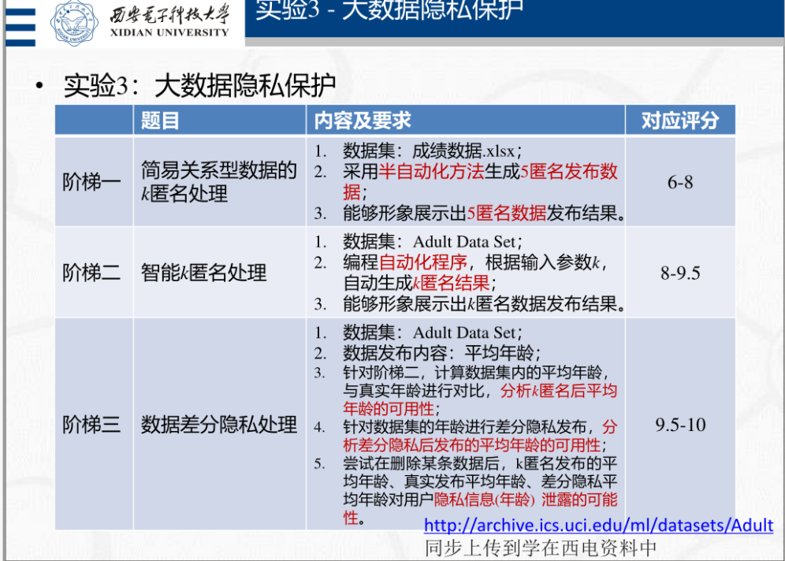

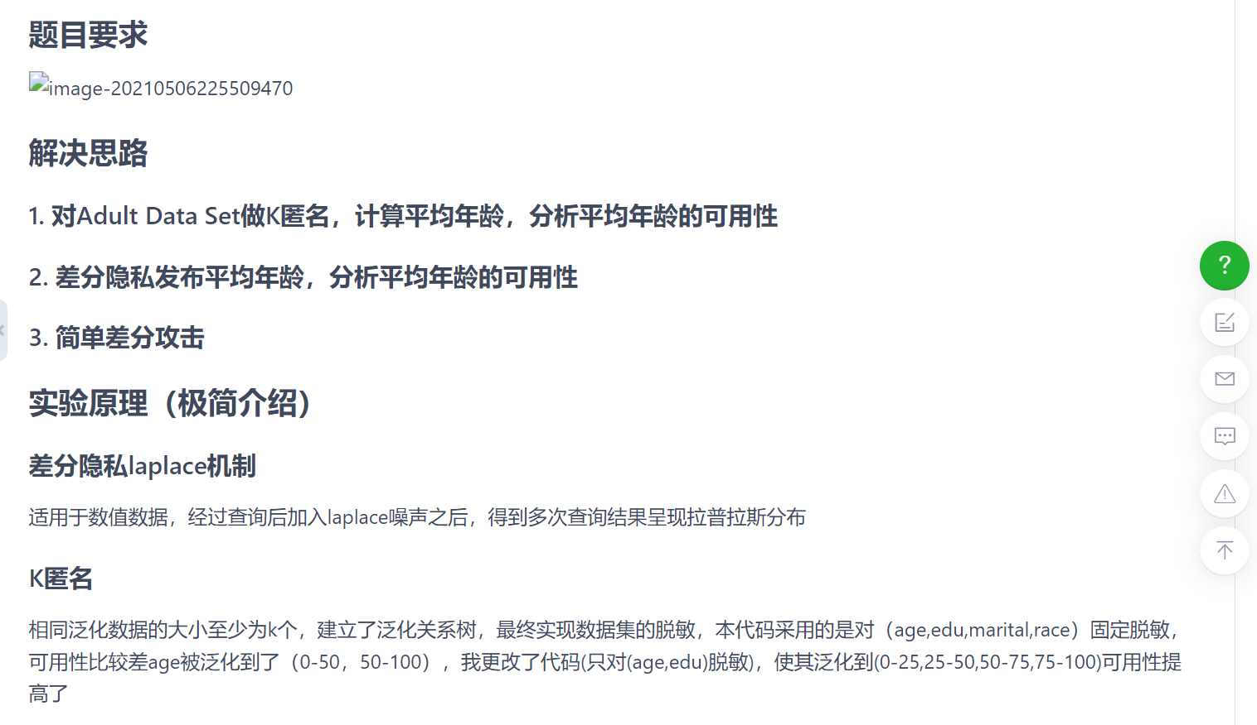

<https://gitee.com/link?target=https%3A%2F%2Fwww.cnblogs.com%2Fjiangshaoyin%2Fp%2F10190540.html>

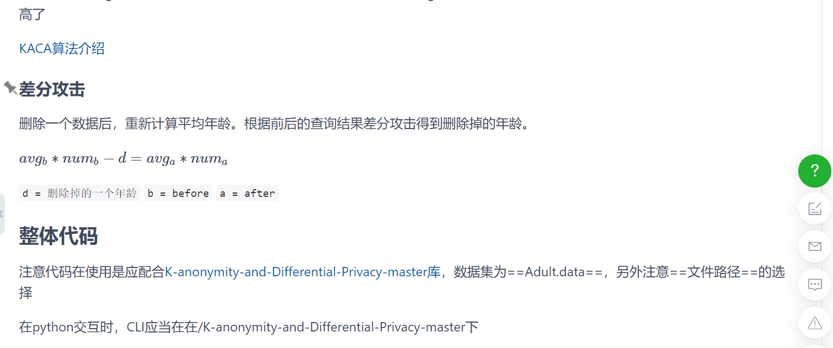

<https://gitee.com/link?target=https%3A%2F%2Fgithub.com%2Fllgeek%2FK-anonymity-and-Differential-Privacy>

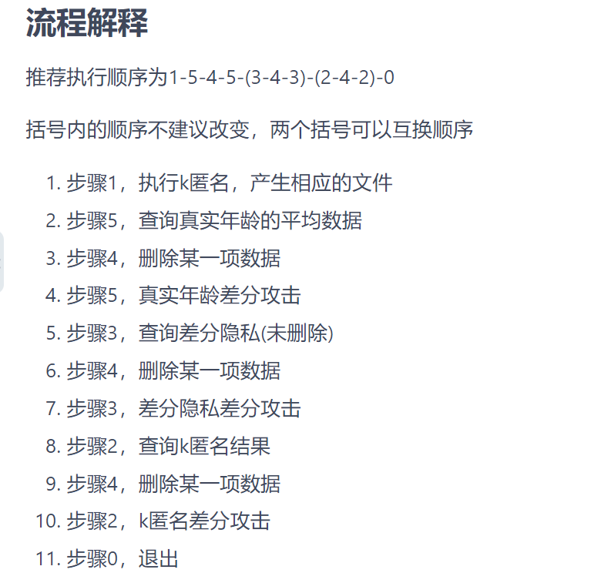

K匿名的含义是在一组数据集中，对于脱敏数据，有相同性质的数据个数大于等于k个。

因此我们每次都检查数据集中脱敏数据是否达到要求，如果没有达到要求，就需要对数据进一步泛化，level记录的数据泛化的迭代次数。最终的泛化结果和k的值有关，k值越大，泛化结果越粗略。

https://www.secrss.com/articles/28748

差分隐私分本地